__03__ __05__
(месяц) (номер)

ВЕСТНИК
МУНИЦИПАЛЬНЫХ ПРАВОВЫХ АКТОВ
Подгоренского сельского поселения Калачеевского муниципального района Воронежской области

03.03.2015 г.

Учредитель:
Совет народных депутатов
Подгоренского сельского поселения Калачеевского муниципального района Воронежской области

Российская Федерация

СОВЕТ НАРОДНЫХ ДЕПУТАТОВ
ПОДГОРЕНСКОГО СЕЛЬСКОГО ПОСЕЛЕНИЯ
КАЛАЧЕЕВСКОГО МУНИЦИПАЛЬНОГО РАЙОНА
ВОРОНЕЖСКОЙ ОБЛАСТИ

РЕШЕНИЕ

от 02 марта 2015 года № 206
с. Подгорное

О назначении публичных слушаний
«Об исполнении бюджета Подгоренского
сельского поселения Калачеевского
муниципального района Воронежской
области за 2014 год»

В соответствии со ст.20 Устава Подгоренского сельского поселения Калачеевского муниципального района Воронежской области Совет народных депутатов Подгоренского сельского поселения Калачеевского муниципального района

РЕШИЛ:

1.Назначить публичные слушания в Подгоренском сельском поселении по отчету об исполнении бюджета Подгоренского сельского поселения за 2014 г.
2. Провести публичные слушания 16 марта 2015 г. в 10 часов в здании Подгоренского сельского поселения
3. Утвердить оргкомитет по подготовке и проведению публичных слушаний в следующем составе:
глава администрации Комарова С.Н.
депутат Подгоренского сельского поселения Поклад Т.А.
старший инспектор администрации Дудкина Т.Н.
4. Администрация Подгоренского сельского поселения рекомендует направить в Совет народных депутатов Подгоренского сельского поселения проект решения « Об исполнении бюджета Подгоренского сельского поселения Калачеевского муниципального района Воронежской области за 2014 год»
5. Опубликовать(обнародовать) настоящее решение в «Вестнике« муниципальных правовых актов Подгоренского сельского поселения Калачеевского муниципального
района Воронежской области
6. Настоящее решение вступает в силу после его опубликования.

Глава Подгоренского
сельского поселения С.Н. Комарова

Российская Федерация
СОВЕТ НАРОДНЫХ ДЕПУТАТОВ
ПОДГОРЕНСКОГО СЕЛЬСКОГО ПОСЕЛЕНИЯ
КАЛАЧЕЕВСКОГО МУНИЦИПАЛЬНОГО РАЙОНА
ВОРОНЕЖСКОЙ ОБЛАСТИ

Р Е Ш Е Н И Е

от 02 марта 2015 года № 207

О внесении изменений в решение

Совета народных депутатов Подгоренского

сельского поселения №197 от 25.12.2014 года

«Об установлении дополнительных оснований

признания безнадежными к взысканию

недоимки, задолженности по пеням

и штрафам по местным налогам»

В целях приведения нормативных правовых актов органов местного самоуправления Подгоренского сельского поселения в соответствие с действующим законодательством и рассмотрев протест прокуратуры Калачеевского района от 19.02.2015 года № 2-1-2015/183, Совет народных депутатов Подгоренского сельского поселения Калачеевского муниципального района Воронежской области решил:
- Внести в решение Совета народных депутатов Подгоренского сельского поселения № 197 от 25.12.2014 года «Об установлении дополнительных оснований признания безнадежными к взысканию недоимки, задолженности по пеням и штрафам по местным налогам» следующие изменения:
1.1. абзац первый подпункта 1.2 пункта 1 изложить в следующей редакции:
«1.2. Наличие у физического лица недоимки, задолженности по пеням и штрафам по местным налогам, принудительное взыскание которых по исполнительным листам невозможно по основаниям, предусмотренным пунктами 3 и 4 части 1 статьи 46 Федерального закона от 2 октября 2007 года № 229-ФЗ «Об исполнительном производстве», если с даты образования недоимки и (или) задолженности по пеням и штрафам прошло более 5 лет»;
  - абзац первый подпункта 1.4. пункта 1 изложить в следующей редакции:
«1.4. Наличие недоимки, задолженности по пеням и штрафам у организаций и индивидуальных предпринимателей по отмененным местным налогам, принудительное взыскание которых по исполнительным листам невозможно по основаниям, предусмотренным пунктами 3 и 4 части 1 статьи 46 Федерального закона от 2 октября 2007 года № 229-ФЗ «Об исполнительном производстве», если с даты образования недоимки и (или) задолженности по пеням и штрафам прошло более 5 лет».
2.Опубликовать (обнародовать) настоящее решение в Вестнике муниципальных правовых актов Подгоренского сельского поселения Калачеевского муниципального района Воронежской области.
3.Настоящее решение вступает в силу с момента его опубликования.

Глава Подгоренского
сельского поселения Комарова С.Н.

Российская Федерация
СОВЕТ НАРОДНЫХ ДЕПУТАТОВ
ПОДГОРЕНСКОГО СЕЛЬСКОГО ПОСЕЛЕНИЯ
КАЛАЧЕЕВСКОГО МУНИЦИПАЛЬНОГО РАЙОНА
ВОРОНЕЖСКОЙ ОБЛАСТИ

Р Е Ш Е Н И Е

от 02 марта 2015 года № 208

О назначении публичных слушаний

по рассмотрению проекта решения

Совета народных депутатов Подгоренского

сельского поселения «О внесении изменений

в генеральный план Подгоренского

сельского поселения»

В целях информирования населения о рассматриваемых решениях органами местного самоуправления по вопросам местного значения, выявления общественного мнения и в соответствии с Градостроительным кодексом Российской Федерации, Уставом Подгоренского сельского поселения Калачеевского муниципального района Совет народных депутатов Подгоренского сельского поселения решил:
- Утвердить проект решения «О внесении изменений в генеральный план Подгоренского сельского поселения».
- Назначить публичные слушания по обсуждению проекта решения Совета народных депутатов Подгоренского сельского поселения Калачеевского муниципального района Воронежской области «О внесении изменений в генеральный план Подгоренского сельского поселения».
- Провести публичные слушания 3 апреля 2015 года в 10-00 часов в селе Подгорное – в актовом зале СДК с.Подгорное, в 13-00 часов в село Ильинка – в здании СДК с. Ильинка, в 16-00 часов в село Серяково – в здании бывшего магазина с. Серяково.
- Создать комиссию по подготовке и проведению публичных слушаний в составе:
Комарова Светлана Николаевна – глава Подгоренского сельского поселения
Поклад Татьяна Алексеевна – депутат Совета народных депутатов
Подгоренского сельского поселения
Самсонова Лариса Митрофановна – инспектор администрации
Подгоренского сельского поселения
- Опубликовать (обнародовать) настоящее решение в Вестнике муниципальных правовых актов Подгоренского сельского поселения Калачеевского муниципального района Воронежской области.
- Настоящее решение вступает в силу с момента его опубликования.

Глава Подгоренского
сельского поселения Комарова С.Н.

Российская Федерация ПРОЕКТ
СОВЕТ НАРОДНЫХ ДЕПУТАТОВ
ПОДГОРЕНСКОГО СЕЛЬСКОГО ПОСЕЛЕНИЯ
КАЛАЧЕЕВСКОГО МУНИЦИПАЛЬНОГО РАЙОНА
ВОРОНЕЖСКОЙ ОБЛАСТИ

Р Е Ш Е Н И Е

от 2015 года №

О внесении изменений в генеральный

план Подгоренского сельского поселения

В соответствии с Градостроительным кодексом Российской Федерации, Федеральным законом от 06.10.2003г. №131 «Об общих принципах организации местного самоуправлении Российской федерации» и Уставом Подгоренского сельского поселения Калачеевского муниципального района, Совет народных депутатов Подгоренского сельского поселения решил:
- Внести изменения в генеральный план Подгоренского сельского поселения Калачеевского муниципального района Воронежской области, утвержденный решением Совета народных депутатов от 27.03.2012 года №100 «Об утверждении генерального плана Подгоренского сельского поселения Калачеевского муниципального района Воронежской области» (приложение №1, приложение №2, приложение №3).
- Опубликовать настоящее решение в Вестнике муниципальных правовых актов Подгоренского сельского поселения Калачеевского муниципального района Воронежской области.
- Настоящее решение вступает в силу после его опубликования

Глава Подгоренского
сельского поселения С.Н.Комарова

Приложение №1

к решению Совета народных депутатов

от _______________ 2015 года

Проект внесения изменений (дополнений)
в Генеральный план Подгоренского сельского поселения
Калачеевского муниципального района
Воронежской области

Внесение изменений (дополнений) в том 1
«Положения о территориальном планировании»

Воронеж 2014
Состав проекта
№ п/п |  | Наименование | Нумерация листов
Текстовая часть
1. | Проект внесения изменений (дополнений) в Генеральный план Подгоренского сельского поселения Калачеевского муниципального района Воронежской области |  | приложение № 1  к Решению Совета народных депутатов Подгоренского сельского поселения от «___» _______ 2015 г. № ___
Графическая часть
1. | Схема Генерального плана Подгоренского сельского поселения (основной чертеж) (в редакции изменений ООО «ГИП» от октября 2014 года) |  | приложение № 2  к Решению Совета народных депутатов Подгоренского сельского поселения от «___» _______ 2015 г. № ___
2. | Схема функционального зонирования Подгоренского сельского поселения (в редакции изменений ООО «ГИП» от октября 2014 года) |  | приложение № 3  к Решению Совета народных депутатов Подгоренского сельского поселения от «___» _______ 2015 г. № ___

Содержание
Введение | 4
1. Внесение изменений (дополнений) в том 1 «Положения о территориальном планировании» | 9

Введение
Проект внесения изменений (дополнений) в Генеральный план Подгоренского сельского поселения Калачеевского муниципального района Воронежской области (далее – Проект), разработанный ОАО «ЛипецкГражданПроект» в соответствии с требованиями Градостроительного Кодекса Российской Федерации (от 29.12.2004 г. № 190-ФЗ), Федерального закона «Об общих принципах организации местного самоуправления в Российской Федерации» (от 06.10.2003 года № 131-ФЗ) и утвержденный Решением Совета народных депутатов Подгоренского сельского поселения Калачеевского муниципального района Воронежской области от 27.03.2012 г. № 100, выполнен в соответствии со статьями 23, 24, 25 Градостроительного Кодекса Российской Федерации, статьей 12 Закона Воронежской области от 07.07.2006 года № 61-ОЗ «О регулировании градостроительной деятельности в Воронежской области» на основании Постановления Администрации Подгоренского сельского поселения Калачеевского муниципального района Воронежской области от «21» апреля 2014 г. № 12 «О подготовке проекта изменений Генерального плана Подгоренского сельского поселения Калачеевского муниципального района Воронежской области» и заявлений заинтересованных лиц, поступивших в адрес администрации сельского поселения, о переводе земельных участков из категории земель сельскохозяйственного назначения в категорию земель промышленности, энергетики, транспорта, связи, радиовещания, телевидения, информатики, земли для обеспечения космической деятельности, земли обороны, безопасности и земли иного специального назначения (далее – земли промышленности) с целью размещения карьера для добычи глины.
Внесение изменений (дополнений) не затронуло анализа состоянии территории сельского поселения, основных направлений социально-экономического развития, реализации положений Генерального плана Подгоренского сельского поселения (далее – Генеральный план) первой очереди (период до 2015 года), мероприятий по территориальному развитию на расчетный срок (период до 2030 года), утвержденных Решением от 27.03.2012 г. № 100.
Изменения и дополнения внесены в следующие материалы Генерального плана:
1. В Том 1 «Положения о территориальном планировании»
1.1. пункт «Перечень основных мероприятий по реализации Генерального плана Подгоренского сельского поселения» дополнен подпунктом «Мероприятия по развитию объектов промышленного назначения»;
1.2. в пункт «Основные технико-экономические показатели».
2. В том 2 «Обоснование проекта Генерального плана»
2.1. пункт «Перечень основных мероприятий по реализации Генерального плана Подгоренского сельского поселения» дополнен подпунктом «Мероприятия по развитию объектов промышленного назначения»;
2.2. в подраздел 3.1. «Основные технико-экономические показатели по Подгоренскому сельскому поселению».
Внесенные изменения (дополнения) графически показаны на Схеме Генерального плана Подгоренского сельского поселения (основном чертеже) и Схеме функционального зонирования Подгоренского сельского поселения ранее утвержденного Генерального плана и выполнены на основании схем, разработанных ОАО «ЛипецкГражданПроект» в 2010 году.
Настоящим Проектом рекомендуются к переводу в земли промышленности земельные участки с кадастровыми номерами 36:10:5200013:294, 36:10:5200013:295, 36:10:5200013:296, 36:10:5200013:297 из земель сельскохозяйственного назначения с целью обеспечения устойчивого развития территории Подгоренского сельского поселения и Калачеевского муниципального района в целом путем реализации проекта по размещению карьера для добычи глины.
Применительно к выше названным земельным участкам, рекомендуемым к переводу в категорию земель промышленности, предусмотрено ограничение при размещении на их территории карьера для добычи глины как источника химического, биологического и /или физического воздействия согласно требованиям, установленных СанПиН 2.2.1/2.1.1.1200-03 «Санитарно-защитные зоны и санитарная классификация предприятий, сооружений и иных объектов».
Санитарно-защитная зона (СЗЗ) — специальная территория с особым режимом использования, которая устанавливается вокруг объектов и производств, являющихся источниками воздействия на среду обитания и здоровье человека. Размер СЗЗ обеспечивает уменьшение воздействия загрязнения на атмосферный воздух (химического, биологического, физического) до значений, установленных гигиеническими нормативами.
По своему функциональному назначению санитарно-защитная зона является защитным барьером, обеспечивающим уровень безопасности населения при эксплуатации объекта в штатном режиме. Ориентировочный размер СЗЗ определяется СанПиН 2.2.1/2.1.1.1200-03 на время проектирования и ввода в эксплуатацию объекта в зависимости от класса опасности предприятия (всего пять классов опасности, с I по V).
СанПиН 2.2.1/2.1.1.1200-03 классифицирует промышленные объекты и производства:
- промышленные объекты и производства первого класса — 1000 м;
- промышленные объекты и производства второго класса — 500 м;
- промышленные объекты и производства третьего класса — 300 м;
- промышленные объекты и производства четвертого класса — 100 м;
- промышленные объекты и производства пятого класса — 50 м.
СанПиН 2.2.1/2.1.1.1200-03 классифицирует промышленные объекты и производства тепловые электрические станции, складские здания и сооружения и размеры ориентировочных санитарно-защитных зон для них.
Размеры и границы санитарно-защитной зоны определяются в проекте санитарно-защитной зоны.
Границы санитарно-защитной зоны устанавливаются от источников химического, биологического и /или физического воздействия, либо от границы земельного участка, принадлежащего промышленному производству и объекту для ведения хозяйственной деятельности и оформленного в установленном порядке - далее промышленная площадка, до ее внешней границы в заданном направлении (согласно п.3.3., СанПиН 2.2.1/2.1.1.1200-03).
Проект СЗЗ обязаны разрабатывать предприятия, относящиеся к объектам I—III классов опасности, и предприятия, являющиеся источниками воздействия на атмосферный воздух, но для которых СанПиН 2.2.1/2.1.1.1200-03 не устанавливает размеры СЗЗ.
В санитарно-защитной зоне не допускается размещать: жилую застройку, включая отдельные жилые дома, ландшафтно-рекреационные зоны, зоны отдыха, территории курортов, санаториев и домов отдыха, территорий садоводческих товариществ и коттеджной застройки, коллективных или индивидуальных дачных и садово-огородных участков, а также других территорий с нормируемыми показателями качества среды обитания; спортивные сооружения, детские площадки, образовательные и детские учреждения, лечебно-профилактические и оздоровительные учреждения общего пользования.
Допускается размещать в границах санитарно-защитной зоны промышленного объекта или производства здания и сооружения для обслуживания работников указанного объекта и для обеспечения деятельности промышленного объекта (производства): нежилые помещения для дежурного аварийного персонала, помещения для пребывания работающих по вахтовому методу (не более двух недель), здания управления, конструкторские бюро, здания административного назначения, научно-исследовательские лаборатории, поликлиники, спортивно-оздоровительные сооружения закрытого типа, бани, прачечные, объекты торговли и общественного питания, мотели, гостиницы, гаражи, площадки и сооружения для хранения общественного и индивидуального транспорта, пожарные депо, местные и транзитные коммуникации, ЛЭП, электроподстанции, нефте- и газопроводы, артезианские скважины для технического водоснабжения, водоохлаждающие сооружения для подготовки технической воды, канализационные насосные станции, сооружения оборотного водоснабжения, автозаправочные станции, станции технического обслуживания автомобилей.
Карьер для добычи глины является объектом IV класса санитарной опасности, для которого устанавливается СЗЗ 100 метров согласно пункту 7.1.14. СанПиН 2.2.1/2.1.1.1200-03.
В графических материалах отображен земельный участок с кадастровым номером 36:10:5200013:276, учтенный как земель промышленности на момент разработки настоящего Проекта, с разрешенным использованием – «для размещения карьера по добыче глины» (см. Схему Генерального плана Подгоренского сельского поселения (основном чертеже) и Схему функционального зонирования Подгоренского сельского поселения (в редакции изменений ООО «ГИП» от октября 2014 года)).

1. Внесение изменений и дополнений в том 1 «Положения о территориальном планировании»
1. Пункт «Перечень основных мероприятий по реализации Генерального плана Подгоренского сельского поселения» дополнить подпунктом «Мероприятия по развитию объектов промышленного назначения» следующего содержания:
Мероприятия по развитию объектов промышленного назначения
№ п/п | Наименование мероприятия | Сроки реализации
1. | Перевод земельных участков с кадастровыми номерами 36:10:5200013:294, 36:10:5200013:295, 36:10:5200013:296, 36:10:5200013:297 из земель сельскохозяйственного назначения в категорию земель промышленности, энергетики, транспорта, связи, радиовещания, телевидения, информатики, земли для обеспечения космической деятельности, земли обороны, безопасности и земли иного специального назначения с целью размещения карьера для добычи глины (объект IV класса санитарной опасности, размер СЗЗ – 100 метров) при условии соблюдения требований противопожарных, экологических, санитарно-эпидемиологических и строительных норм. | Первая очередь
Земельные участки, рекомендуемые к переводу в земли промышленности, показаны на Схеме Генерального плана Подгоренского сельского поселения (основном чертеже) и Схеме функционального зонирования Подгоренского сельского поселения (в редакции изменений ООО «ГИП» от октября 2014 года).
2. В таблицу «Основные технико-экономические показатели Подгоренского сельского поселения» внести следующие изменения:
а) в строке «Общая площадь земель с/х назначения» столбца «Расчетный срок на 2030 г.» вместо цифр «19,246 га» читать цифры «19,208»;
б) в строке «Общая площадь земель промышленности, транспорта, связи, энергетики, обороны» столбца «Расчетный срок на 2030 г.» вместо цифр «0,087» читать цифры «0,125».

Внесение изменений (дополнений) в том 2
«Обоснование проекта Генерального плана»

Воронеж 2014
Состав проекта
№ п/п |  | Наименование | Нумерация листов
Текстовая часть
1. | Проект внесения изменений (дополнений) в Генеральный план Подгоренского сельского поселения Калачеевского муниципального района Воронежской области |  | приложение № 1  к Решению Совета народных депутатов Подгоренского сельского поселения от «___» _______ 2015 г. № ___
Графическая часть
1. | Схема Генерального плана Подгоренского сельского поселения (основной чертеж) (в редакции изменений ООО «ГИП» от октября 2014 года) |  | приложение № 2  к Решению Совета народных депутатов Подгоренского сельского поселения от «___» _______ 2015 г. № ___
2. | Схема функционального зонирования Подгоренского сельского поселения (в редакции изменений ООО «ГИП» от октября 2014 года) |  | приложение № 3  к Решению Совета народных депутатов Подгоренского сельского поселения от «___» _______ 2015 г. № ___

Содержание
Введение | 4
1. Внесение изменений (дополнений) в том 2 «Обоснование проекта Генерального плана» | 9

Введение
Проект внесения изменений (дополнений) в Генеральный план Подгоренского сельского поселения Калачеевского муниципального района Воронежской области (далее – Проект), разработанный ОАО «ЛипецкГражданПроект» в соответствии с требованиями Градостроительного Кодекса Российской Федерации (от 29.12.2004 г. № 190-ФЗ), Федерального закона «Об общих принципах организации местного самоуправления в Российской Федерации» (от 06.10.2003 года № 131-ФЗ) и утвержденный Решением Совета народных депутатов Подгоренского сельского поселения Калачеевского муниципального района Воронежской области от 27.03.2012 г. № 100, выполнен в соответствии со статьями 23, 24, 25 Градостроительного Кодекса Российской Федерации, статьей 12 Закона Воронежской области от 07.07.2006 года № 61-ОЗ «О регулировании градостроительной деятельности в Воронежской области» на основании Постановления Администрации Подгоренского сельского поселения Калачеевского муниципального района Воронежской области от «21» апреля 2014 г. № 12 «О подготовке проекта изменений Генерального плана Подгоренского сельского поселения Калачеевского муниципального района Воронежской области» и заявлений заинтересованных лиц, поступивших в адрес администрации сельского поселения, о переводе земельных участков из категории земель сельскохозяйственного назначения в категорию земель промышленности, энергетики, транспорта, связи, радиовещания, телевидения, информатики, земли для обеспечения космической деятельности, земли обороны, безопасности и земли иного специального назначения (далее – земли промышленности) с целью размещения карьера для добычи глины.
Внесение изменений (дополнений) не затронуло анализа состоянии территории сельского поселения, основных направлений социально-экономического развития, реализации положений Генерального плана Подгоренского сельского поселения (далее – Генеральный план) первой очереди (период до 2015 года), мероприятий по территориальному развитию на расчетный срок (период до 2030 года), утвержденных Решением от 27.03.2012 г. № 100.
Изменения и дополнения внесены в следующие материалы Генерального плана:
1. В Том 1 «Положения о территориальном планировании»
1.1. пункт «Перечень основных мероприятий по реализации Генерального плана Подгоренского сельского поселения» дополнен подпунктом «Мероприятия по развитию объектов промышленного назначения»;
1.2. в пункт «Основные технико-экономические показатели».
2. В том 2 «Обоснование проекта Генерального плана»
2.1. пункт «Перечень основных мероприятий по реализации Генерального плана Подгоренского сельского поселения» дополнен подпунктом «Мероприятия по развитию объектов промышленного назначения»;
2.2. в подраздел 3.1. «Основные технико-экономические показатели по Подгоренскому сельскому поселению».
Внесенные изменения (дополнения) графически показаны на Схеме Генерального плана Подгоренского сельского поселения (основном чертеже) и Схеме функционального зонирования Подгоренского сельского поселения ранее утвержденного Генерального плана и выполнены на основании схем, разработанных ОАО «ЛипецкГражданПроект» в 2010 году.
Настоящим Проектом рекомендуются к переводу в земли промышленности земельные участки с кадастровыми номерами 36:10:5200013:294, 36:10:5200013:295, 36:10:5200013:296, 36:10:5200013:297 из земель сельскохозяйственного назначения с целью обеспечения устойчивого развития территории Подгоренского сельского поселения и Калачеевского муниципального района в целом путем реализации проекта по размещению карьера для добычи глины.
Применительно к выше названным земельным участкам, рекомендуемым к переводу в категорию земель промышленности, предусмотрено ограничение при размещении на их территории карьера для добычи глины как источника химического, биологического и /или физического воздействия согласно требованиям, установленных СанПиН 2.2.1/2.1.1.1200-03 «Санитарно-защитные зоны и санитарная классификация предприятий, сооружений и иных объектов».
Санитарно-защитная зона (СЗЗ) — специальная территория с особым режимом использования, которая устанавливается вокруг объектов и производств, являющихся источниками воздействия на среду обитания и здоровье человека. Размер СЗЗ обеспечивает уменьшение воздействия загрязнения на атмосферный воздух (химического, биологического, физического) до значений, установленных гигиеническими нормативами.
По своему функциональному назначению санитарно-защитная зона является защитным барьером, обеспечивающим уровень безопасности населения при эксплуатации объекта в штатном режиме. Ориентировочный размер СЗЗ определяется СанПиН 2.2.1/2.1.1.1200-03 на время проектирования и ввода в эксплуатацию объекта в зависимости от класса опасности предприятия (всего пять классов опасности, с I по V).
СанПиН 2.2.1/2.1.1.1200-03 классифицирует промышленные объекты и производства:
- промышленные объекты и производства первого класса — 1000 м;
- промышленные объекты и производства второго класса — 500 м;
- промышленные объекты и производства третьего класса — 300 м;
- промышленные объекты и производства четвертого класса — 100 м;
- промышленные объекты и производства пятого класса — 50 м.
СанПиН 2.2.1/2.1.1.1200-03 классифицирует промышленные объекты и производства тепловые электрические станции, складские здания и сооружения и размеры ориентировочных санитарно-защитных зон для них.
Размеры и границы санитарно-защитной зоны определяются в проекте санитарно-защитной зоны.
Границы санитарно-защитной зоны устанавливаются от источников химического, биологического и /или физического воздействия, либо от границы земельного участка, принадлежащего промышленному производству и объекту для ведения хозяйственной деятельности и оформленного в установленном порядке - далее промышленная площадка, до ее внешней границы в заданном направлении (согласно п.3.3., СанПиН 2.2.1/2.1.1.1200-03).
Проект СЗЗ обязаны разрабатывать предприятия, относящиеся к объектам I—III классов опасности, и предприятия, являющиеся источниками воздействия на атмосферный воздух, но для которых СанПиН 2.2.1/2.1.1.1200-03 не устанавливает размеры СЗЗ.
В санитарно-защитной зоне не допускается размещать: жилую застройку, включая отдельные жилые дома, ландшафтно-рекреационные зоны, зоны отдыха, территории курортов, санаториев и домов отдыха, территорий садоводческих товариществ и коттеджной застройки, коллективных или индивидуальных дачных и садово-огородных участков, а также других территорий с нормируемыми показателями качества среды обитания; спортивные сооружения, детские площадки, образовательные и детские учреждения, лечебно-профилактические и оздоровительные учреждения общего пользования.
Допускается размещать в границах санитарно-защитной зоны промышленного объекта или производства здания и сооружения для обслуживания работников указанного объекта и для обеспечения деятельности промышленного объекта (производства): нежилые помещения для дежурного аварийного персонала, помещения для пребывания работающих по вахтовому методу (не более двух недель), здания управления, конструкторские бюро, здания административного назначения, научно-исследовательские лаборатории, поликлиники, спортивно-оздоровительные сооружения закрытого типа, бани, прачечные, объекты торговли и общественного питания, мотели, гостиницы, гаражи, площадки и сооружения для хранения общественного и индивидуального транспорта, пожарные депо, местные и транзитные коммуникации, ЛЭП, электроподстанции, нефте- и газопроводы, артезианские скважины для технического водоснабжения, водоохлаждающие сооружения для подготовки технической воды, канализационные насосные станции, сооружения оборотного водоснабжения, автозаправочные станции, станции технического обслуживания автомобилей.
Карьер для добычи глины является объектом IV класса санитарной опасности, для которого устанавливается СЗЗ 100 метров согласно пункту 7.1.14. СанПиН 2.2.1/2.1.1.1200-03.
В графических материалах отображен земельный участок с кадастровым номером 36:10:5200013:276, учтенный как земель промышленности на момент разработки настоящего Проекта, с разрешенным использованием – «для размещения карьера по добыче глины» (см. Схему Генерального плана Подгоренского сельского поселения (основном чертеже) и Схему функционального зонирования Подгоренского сельского поселения (в редакции изменений ООО «ГИП» от октября 2014 года)).

1. Внесение изменений и дополнений в том 2 «Обоснование проекта Генерального плана»
1. Пункт «Перечень основных мероприятий по реализации Генерального плана Подгоренского сельского поселения» дополнить подпунктом «Мероприятия по развитию объектов промышленного назначения» следующего содержания:
Мероприятия по развитию объектов промышленного назначения
№ п/п | Наименование мероприятия | Сроки реализации
1. | Перевод земельных участков с кадастровыми номерами 36:10:5200013:294, 36:10:5200013:295, 36:10:5200013:296, 36:10:5200013:297 из земель сельскохозяйственного назначения в категорию земель промышленности, энергетики, транспорта, связи, радиовещания, телевидения, информатики, земли для обеспечения космической деятельности, земли обороны, безопасности и земли иного специального назначения с целью размещения карьера для добычи глины (объект IV класса санитарной опасности, размер СЗЗ – 100 метров) при условии соблюдения требований противопожарных, экологических, санитарно-эпидемиологических и строительных норм. | Первая очередь
Земельные участки, рекомендуемые к переводу в земли промышленности, показаны на Схеме Генерального плана Подгоренского сельского поселения (основном чертеже) и Схеме функционального зонирования Подгоренского сельского поселения (в редакции изменений ООО «ГИП» от октября 2014 года).

2. В таблицу «Основные технико-экономические показатели Подгоренского сельского поселения» раздела 3 «Основные технико-экономические показатели» внести следующие изменения:
а) в строке «Общая площадь земель с/х назначения» столбца «Расчетный срок на 2030 г.» вместо цифр «19,246 га» читать цифры «19,208»;
б) в строке «Общая площадь земель промышленности, транспорта, связи, энергетики, обороны» столбца «Расчетный срок на 2030 г.» вместо цифр «0,087» читать цифры «0,125».

Внесение изменений (дополнений) в том 2 «Материалы по обоснованию проекта генерального плана Подгоренского сельского поселения Калачеевского муниципального района Воронежской области
(графическая часть)»

Воронеж 2014
Настоящим Проектом внесения изменений (дополнений) в Генеральный план Подгоренского сельского поселения Калачеевского муниципального района Воронежской области в части отображения рекомендуемых к переводу земельных участков из категории земель сельскохозяйственного назначения в категорию земель промышленности, энергетики, транспорта, связи, радиовещания, телевидения, информатики, земли для обеспечения космической деятельности, земли обороны, безопасности и земли иного специального назначения (далее Проект) не предусматривается внесение изменений в графическую часть тома 2 «Обоснование проекта Генерального плана», утвержденного Решением Совета народных депутатов от 27.03.2012 г. № 100.

Приложение №2

к решению Совета народных депутатов

от _______________ 2015 года

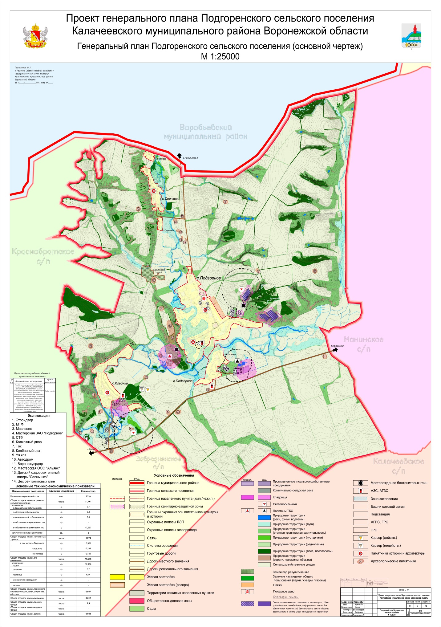

Приложение №3

к решению Совета народных депутатов

от _______________ 2015 года

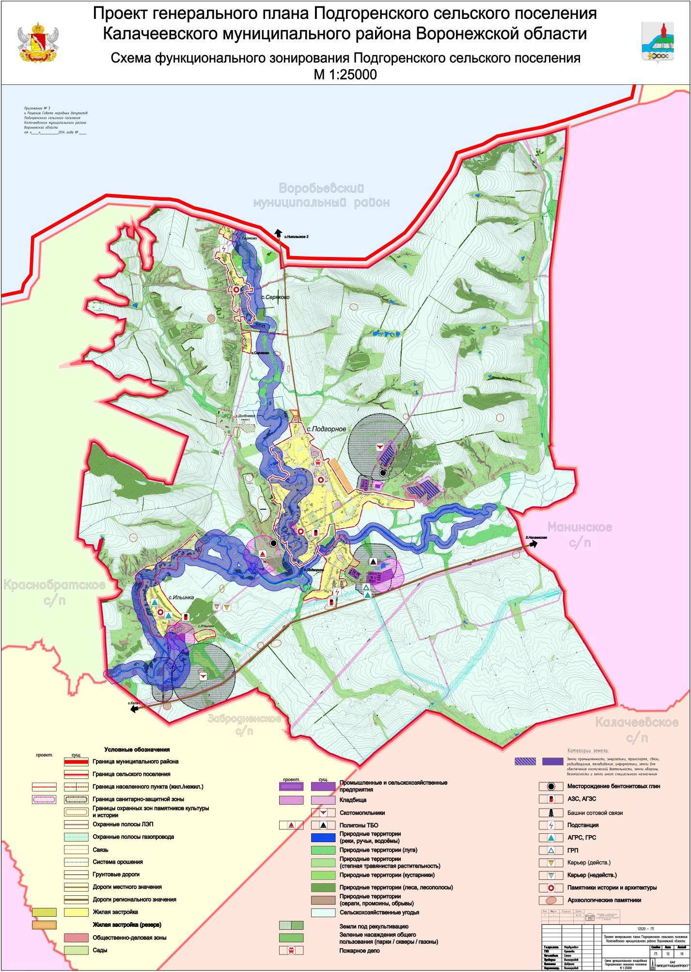

Ответственный за выпуск: Глава Подгоренского сельского поселения Калачеевского муниципального района Воронежской области КОМАРОВА СВЕТЛАНА НИКОЛАЕВНА
Адрес редакции: 397612 Воронежская область, Калачеевский район, село Подгорное, ул. Больничная, 14
т. (47363) 59-1-43.
Адрес издателя: 397612 Воронежская область, Калачеевский район, село Подгорное, ул. Больничная, 14.
Адрес типографии: 397623 Воронежская область, Калачеевский район, село Подгорное, ул. Больничная, 14.
Подписано к печати: 03.03.2015 года в 15 часов.
Тираж: 50 экз.
Распространяется бесплатно.

